 | 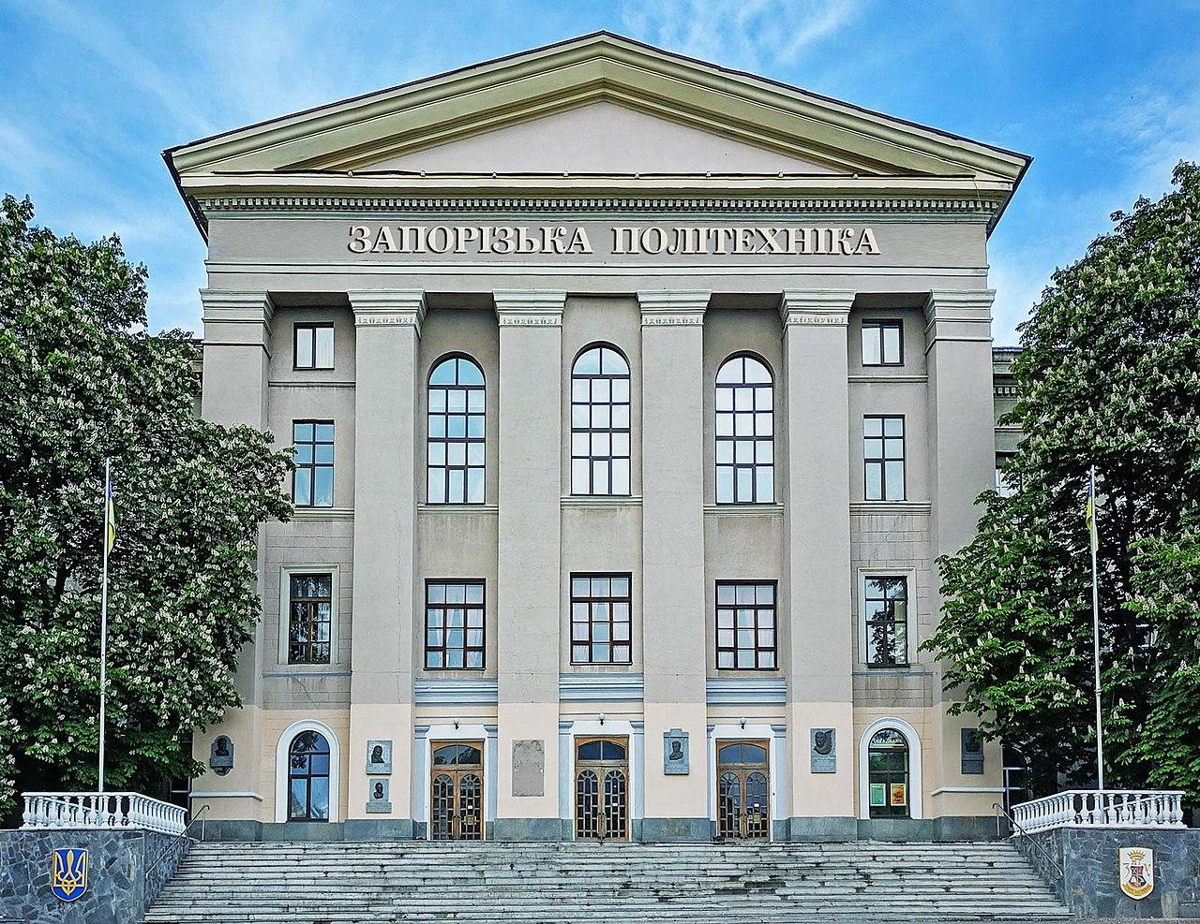

Ministerstwo Edukacji i Nauki Ukrainy

Uniwersytet Narodowy «Zaporoska Politeсhnika»

Wydział Ekonomii i Zarządzania

Ukraińskie Stowarzyszenie Zarządzania i Edukacji Biznesowej

Uniwersytet Rzeszowski, Instytut Ekonomii i Finansów (Polska)

Uniwersytet Ekonomiczny w Krakowie (Polska)

Zaporoska Izba Przemysłowo-Handlowa

Vytautas Magnus University Wydział Ekonomii i Zarządzania (Litwa)

Uniwersytet w Hradcu Kralove Wydział Informatyki i Zarządzania (Czechy)

Uniwersytet Ekonomiczny – Warna (Bułgaria)

Akademia Kujawsko-Pomorska (Polska)

Międzynarodowa naukowo-praktyczna konferencja

«ODBUDOWA UKRAINY I JEJ REGIONÓW W KONTEKŚCIE GLOBALNYCH TRENDÓW: ZARZĄDZANIE, ADMINISTRACJA I ZAOPATRZENIE »

ARKUSZ INFORMACYJNY

Szanowny koledzy!

Wydział Ekonomii i Zarządzania Unewrsytetu Narodowego «Zaporoska Politeсhnika» zaprasza do wzięcia udziału w Międzynarodowej konferencji naukowo-praktycznej «Odbudowa Ukrainy i jej regionów w kontekście światowych trendów: zarządzanie, administracja i zaopatrzenie», która odbędzie się w maju 25-26, 2023.

Cel konferencji: zgromadzenie naukowców i szerokiego grona specjalistów dla omówienia aktualnych problemów odbudowy Ukrainy i jej regionów w kontekście światowych trendów w warunkach wojennych i okresu powojennej odbudowy gospodarczej Ukrainy, ustalenie kontaktów między naukowcami, wymiana praktycznych wyników badań naukowych.

KOMITET PROGRAMOWY

Przewodniczący komitetu:
Wiktor Greszta – Rektor Narodowego Uniwersytetu «Zaporoska Politeсhnika», Dr., profesor (Ukraina)

Członkowie komitetu:
Dmytro Antoniuk, wiceprezes Zaporożskiej Izby Przemysłowo-Handlowej, Dr hab., prof. (Ukraina);
Oksana Artiuch, Profesor Katedry Księgowości i Audytu Odeskiego Narodowego Uniwersytetu Ekonomicznego, Dr hab., prof. (Ukraina);
Swetłana Atamaniuk, Zarządca Katedry Kultury Fizycznej, Sportów Olimpijskich i Nieolimpijskich, Uniwersytet Narodowy «Zaporoska Politeсhnika», Dr hab., Doc. (Ukraina);
Marina Baldżi, Profesor Katedry «Przedsiębiorczość i Turystyka» Odeskiego Narodowego Uniwersytetu Morskiego, Akademik Akademii Nauk Ekonomicznych Ukrainy, Dr hab., prof. (Ukraina);
Wiaczesław Barannik, czołowy badacz sektora badawczego regionu wschodniego w departamencie polityki regionalnej i wspólnot terytorialnych Ośrodka Politycznych Studiów Wewnętrznych, kierownik sektora badawczego regionu południowego, Dr. (Ukraina);
Ewgen Brydun, Założyciel i Prezes Zarządu Prywatną Spółkę Akcyjną «Prestige Insurance Company», Dr, doc. (Ukraina);
Witalij Wenger, Starszy pracownik naukowy, wiodący badacz sektora rynków branżowych działu Prognoz Sektorowych i Warunków Rynkowych Państwowego Uniwersytetu «Instytut Ekonomii i Prognoz Narodowej Akademii Nauk Ukrainy», Dr hab. (Ukraina);
Jan W. Wiktor, Zarządca Katedry Marketingu Uniwersytet Ekonomiczny w Krakowie, Dr hab., prof. (Polska);
Liudmyła Gorohowa, dyrektor Ukraińskiego Stowarzyszenia Zarządzania i Edukacji Biznesowej (Ukraina)

Petro Gudz, Profesor Katedry Zarządzania, Uniwersytet Narodowy «Zaporoska Politeсhnika», Dr hab., prof. (Ukraina);
Liubov Zharova, Prorektor ds. projektów i relacji międzynarodowych, Wyższa Szkoła Ekonomiczno-Humanistyczna, Dr hab., prof. (Ukraina);
Mykoła Zoś-Kior, Profesor Katedry Zarządzania im. I.A. Markiną, Połtawski Państwowy Uniwersytet Rolniczy, Dr hab., prof. (Ukraina);
Serhij Illiaszenko, Profesor Katedry Zarządzania Innowacyjną Przedsiębiorczością i Międzynarodowymi Stosunkami Gospodarczymi, Narodowy Uniwersytet Techniczny «Charkowski Instytut Politechniczny», Dr hab., prof. (Ukraina);
Wiesława Kuźniar, Zarządca Katedry Marketingu i Przedsiębiorczości, Uniwersytet Rzeszowski, Kolegium Nauk Społecznych, Instytut Ekonomii i Finansów, Dr hab., prof. (Polska);
Iryna Lylyk, prezes organizacji społecznej «Ukraińskie Stowarzyszenie Marketingu», Dr, doc. (Ukraina);
Chana Mochelska, Prodziekan Wydziału Informatyki i Zarządzania, Uniwersytet w Hradcu Králové, Dr, doc. (Czechy);
Stoian Marinow, Profesor, Dziekan Wydziału «Zarządzanie», Uniwersytet Ekonomiczny – Warna (Bułgaria);
Wolodymyr Martynjuk, Profesor Katedry Zarządzania Administracyjnego i Finansowego Uniwersytetu Narodowego «Lwowska Politechnika» (Ukraina), profesor Wyższej Szkoły Ekonomii i Innowacji w Lublinie (Polska), Dr hab., prof.;
Roman Sass, dyrektor Instytutu Ekonomii, Akademia Kujawsko-Pomorska, Dr hab., prof. (Polska);
Ewgen Chlobystow, Profesor Katedry Ekologii Wydziału Nauk Przyrodniczych, Narodowy Uniwersytet «Akademia Kijowsko-Mohylańska», Dr hab., prof.
KOMITET ORGANIZACYJNY:

Wadym Szalomieiew – prorektor ds. pracy naukowej i działalności międzynarodowej Narodowego Uniwersytetu «Zaporoska Politeсhnika», Dr hab., profesor;
Władysław Korolkow – Dziekan Wydziału Ekonomii i Zarządzania, Dr, doc.;
Swetlana Szarowa – Zarządca Katedry Finansów, Bankowości i Ubezpieczenia, Dr, doc.;
Władysława Łyfar – Zarządca Katedry Marketingu i Logistyki, Dr hab., profesor;
Olena Gubar – Zarządca Katedry Teorii Ekonomicznej i Przedsiębiorczości, Dr, doc.;
Tetiana Pulina – Zarządca Katedry Zarządzania, Dr hab., prof.;
Olena Łysienko – Zarządca Katedry księgowości i podatków, Dr, doc.;
Swetłana Kokarewa – Docent Katedry Kultury Fizycznej, Sportów Olimpijskich i Nieolimpijskich, Dr, doc.
Natalia Wysocka – Kierownik Działu Informacji Patentowej.
Sekretarz komitetu organizacyjnego:
Natalia Fatjuha – Docent Katedry Finansów, Bankowości i Ubezpieczenia, Dr, doc.

SEKCJI KONFERENCJI:

Sekcja 1. Bezpieczeństwo finansowe i gospodarcze w systemie odbudowy Ukrainy i jej regionów w kontekście trendów światowych.

Sekcja 2. Rachunkowość, audyt i podatki w kontekście odbudowy Ukrainy w warunkach globalizacji gospodarczej.
Sekcja 3. Zarządzanie i administracja w warunkach wojny i okresu powojennej odbudowy gospodarki Ukrainy i jej regionów

Sekcja 4. Marketing i logistyka w warunkach wojennej i powojennej odbudowy gospodarczej Ukrainy.

Sekcja 5. Teoria ekonomii i przedsiębiorczość w systemie odbudowy Ukrainy i jej regionów w kontekście światowych trendów.

Sekcja 6. Problemy rozwoju sfer kultury fizycznej i sportu, fitnessu, rekreacji i rehabilitacji ruchowej w kontekście odbudowy Ukrainy i jej regionów.

WARUNKI UCZESTNICTWA W KONFERENCJI

Do udziału w konferencji zapraszamy krajowych i zagranicznych naukowców i praktyków, studentów, doktorantów.
Aby wziąć udział w konferencji prosimy o przesyłanie tez referatów i zgłoszeń na adres mailowy komitetu organizacyjnego konferencji (kafedra_fbs@zp.edu.ua) do dnia 5 maja 2023 r.
Strona konferencji na stronie uczelni: https://zp.edu.ua/conference-2023-1-1
Udział w konferencji jest BEZPŁATNY.
Forma udziału w konferencji: zdalna.
Każdy autor otrzyma na podany adres e-mail zbiór abstraktów konferencyjnych oraz certyfikat uczestnictwa.
Elektroniczny zbiór tez referatów zostanie umieszczony na stronie internetowej Uniwersytetu Narodowego «Zaporoska Politeсhnika». Najlepsze referaty będą rekomendowane do publikacji w fachowym wydawnictwie «Zarządzanie zmianą i innowacjami». Publikacja profesjonalna kategorii B. Informacje o publikacji profesjonalnej znajdują się pod linkiem http://cmi.politehnica.zp.ua/index.php/journal/index
Komitet organizacyjny zastrzega sobie prawo do odrzucenia tez, które nie odpowiadają wymogom lub tematyce konferencji.
Języki konferencji: ukraiński, polski, angielski.

REGULAMIN KONFERENCJI

25 maja 2023 r., w godzinach 10:00-13:00 – sesja plenarna online na platformie Zoom (link zostanie przesłany uczestnikom do 25 kwietnia drogą mailową).

26 maja 2023 r. w godzinach 10:00-13:00 - praca sekcji naukowych dla studentów szkół wyższych w formule okrągłych stołów.

WYMAGANIA DOTYCZĄCE STRESZCZENIA TEZ REFERATU

Tezy przyjmuje się w wersji elektronicznej w formacie .doc oraz .docx, uzupełnione we wzorze (znajdującym się na stronie konferencji).
Za poprawność podanych terminów, nazwisk, danych, cytatów, materiałów statystycznych itp. odpowiadają autorzy.
Tezy referatów powinny być poprawne i nie zawierać materiałów lub pomysłów, które mogą nosić znamiona plagiatu naukowego.
References:
1. Aghion, P., Ranciere, R., & Rogoff, K. (2019). Exchange rate volatility and productivity growth: the role of financial development. Journal of Monetary Economics, no. 56, pp. 494–513.

2. Daniel F. Schmidt (2020, March). Perspectives on the future of additive manufacturing. Materials of conference “Innovative Materials For Additive Manufacturing”, March 8-12, 2020. URL: https://dc.engconfintl.org/cgi/viewcontent.cgi?article=1021&context=imam

INFORMACJE KONTAKTOWE WEDŁUG SEKCJI:

Uniwersytet Narodowy «Zaporoska Politeсhnika»,

ul. Żukowski, 64, Zaporoże, Ukraina, 69063

Sekcja 1. Bezpieczeństwo finansowe i gospodarcze w systemie odbudowy Ukrainy i jej regionów w kontekście trendów światowych.
Kateryna Zdorowa, starszy asystent laboratoryjny katedry Finansów, Bankowości i Ubezpieczenia; tel.com. +38 095 071 15 94, e-mail: kafedra_fbs@zp.edu.ua

Sekcja 2. Rachunkowość, audyt i podatki w kontekście odbudowy Ukrainy w warunkach globalizacji gospodarczej.
Tetjana Ragozina, główny specjalista katedry Księgowości i Podatków; tel.com. +38 050 68 40 921, e-mail: ttt.ra78@gmail.com
Sekcja 3. Zarządzanie i administracja w warunkach wojny i okresu powojennej odbudowy gospodarki Ukrainy i jej regionów.
Ałła Pankowa, docent katedry Zarządzania; tel.com. + 38 066 214 16 94, e-mail: allapankovazp@gmail.com

Sekcja 4. Marketing i logistyka w warunkach wojennej i powojennej odbudowy gospodarczej Ukrainy.
Juliia Sokołowa, docent katedry Marketingu i Logistyki; tel.com. +38 097 302 58 54, e-mail: sjalex_81@ukr.net
Sekcja 5. Teoria ekonomii i przedsiębiorczość w systemie odbudowy Ukrainy i jej regionów w kontekście światowych trendów.
Olga Burma, główny specjalista katedry Teorii Ekonomicznej i Przedsiębiorczości, tel.com. +38 050 557 45 56, e-mail: ogburma@gmail.com

Sekcja 6. Problemy rozwoju sfer kultury fizycznej i sportu, fitnessu, rekreacji i rehabilitacji ruchowej w kontekście odbudowy Ukrainy i jej regionów.
Alina Kubatko, docent Katedry Kultury Fizycznej, Sportów Olimpijskich i Nieolimpijskich, tel.com. +38 066 299 38 35, e-mail: fitness.politechnica@gmail.com

Koordynator konferencji: Swetłana Szarowa – Zarządca Katedry Finansów, Bankowości i Ubezpieczenia, Dr, doc., tel. com. +38 (068) 865 0348

